INDICAÇÃO Nº / 2025

Indica Medidas Emergenciais em Área de Risco de Desmoronamento na Rua Alcindo Nardini – Jardim Dulce.

EXCELENTÍSSIMO SENHOR PRESIDENTE DA CÂMARA MUNICIPAL DE SUMARÉ,

Nos termos dos artigos 203 a 205 do Regimento Interno desta Casa de Leis, solicito a Vossa Excelência o envio desta propositura ao Excelentíssimo Senhor Prefeito Municipal indicando Medidas Emergenciais em Área de Risco de Desmoronamento no Entorno do Rio Quilombo, na Rua Alcindo Nardini, nº 604, 658, 664 e 668 – Jardim Dulce.
O referido desmoronamento representaria uma ameaça não apenas à infraestrutura local, mas principalmente às famílias que residem na região. O risco é real e crescente, devido às frequentes chuvas, e a situação requer uma atuação urgente da administração pública.
Diante do exposto, solicito que seja realizada uma vistoria técnica no local, com a presença de engenheiros e demais profissionais especializados, a fim de avaliar quais medidas de contenção deverão ser tomadas para evitar danos às famílias e à área afetada.

Sala das sessões, 17 janeiro de 2025

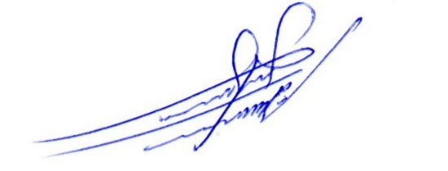

ALLAN SANGALLI
Vereador - PSB

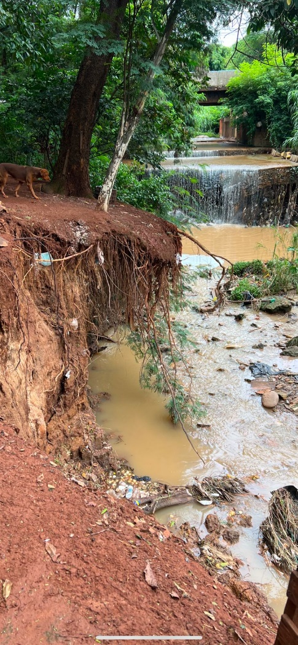
ANEXO:
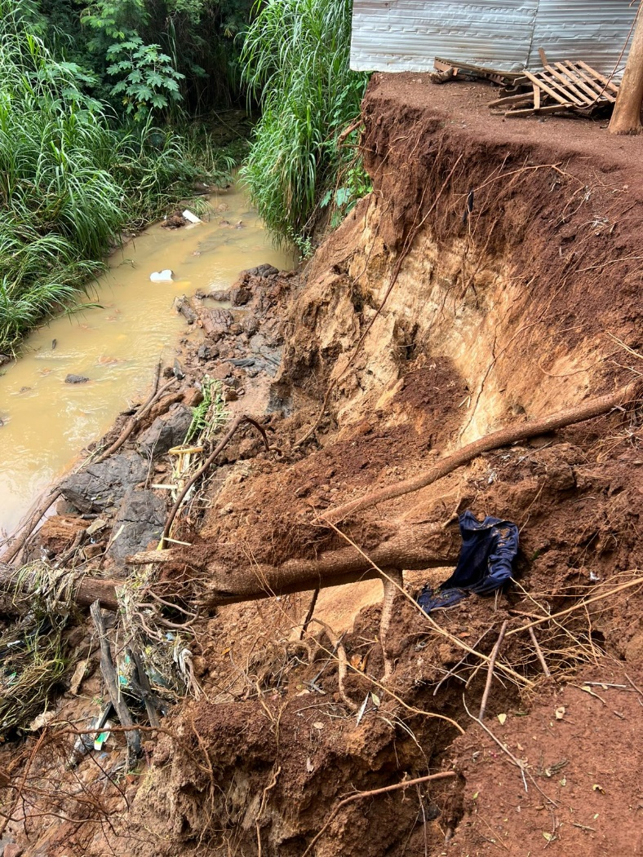

ALLAN SANGALLI
Vereador – PSB

